Amaryllis - en trendig julblomma

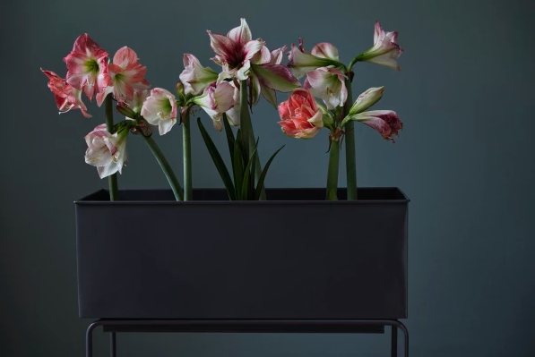
Carl Michael Bellman hade troligtvis aldrig sett en amaryllis när han skrev Fredmans sång N:o 31 som inleds med ”Opp Amaryllis! Vakna min lilla!”. Sången handlar om en vaknande ung kvinna vid namn Amaryllis, men likheten med lökväxten är slående. För på hösten väcker vi amaryllislöken till liv och ingen vill, likt Bellman, sakna det glada sällskapet av en blommande amaryllis till advent. Den 19 november firas Amaryllisens Dag, det är en perfekt dag för att köpa hem en fördriven amaryllis som bjuder på blomning i advent. Blomsterfrämjandet har tagit hjälp av Johan Munter på Floristkompaniet för att se vilka trender vi kan vänta oss i höst när det gäller amaryllis.
Johan Munter driver tillsammans med sin fru Malin Floristkompaniet i centrala Stockholm. Butiken har ett tiotal anställda och kundkretsen består till stor del av trendmedvetna urbana människor. Johan har genom åren sett trender komma och gå och enligt hans erfarenhet är ofta deras kunder tidiga i trendcyklerna. Det som säljer bra hos honom i år kan vi alltså förvänta oss mer av nästa år. När det gäller amaryllis är trenden entydig.
-Intresset för amaryllis är väldigt stort och jag anser att det är den största julblomman. Det är den julblomman som flest kunder köper, den är lätt att ta hand om och den blir otroligt vacker! säger Johan Munter.
Skillnad mellan amaryllis som krukväxt och snittblomma
Floristkompaniet säljer amaryllis både med lök i kruka och som snittblomma och här finns enligt Johan vissa skillnader.
-Våra kunder har ofta väldigt genomtänkta hem. Tidigare brydde man sig inte så mycket och kunde placera saker och växter lite hur som helst, men idag har många en uttänkt plats för sina växter. Det gör att de amaryllisar som våra kunder köper i kruka ofta har en mer klassisk prägel. Amaryllis på snitt köper våra kunder mer när julen börjar närma sig och då är de inte heller lika traditionella i sin syn på färger och sorter, förklarar Johan.
En trend som svept över Sverige de senaste decennierna är blommor i olika vita nyanser. Men den trenden är definitivt på väg ut, åtminstone om man ska tro Floristkompaniets kunder.
-När det gäller amaryllis på lök har vi de senaste två-tre åren sett en tydlig ökning av röda nyanser på bekostnad av vitt. Många är helt enkelt trötta på att allt ska vara vitt. Men även spräckliga och randiga sorter liksom olika rosa färgnyanser och fylldblommiga sorter ökar varje år, berättar Johan.
Amaryllis drivs i Sverige

Merparten av de amaryllisar som Floristkompaniet säljer är inköpta på Årsta partihallar och drivna av trädgårdsmästare i Sverige. Att Floristkompaniet till stor del väljer svenskdrivna amaryllisar beror främst på att det är amaryllisar från lökar som håller hög kvalitet och ger kunden en bra produkt. Även om det inte är många av Floristkompaniets kunder som aktivt efterfrågar svenskodlade amaryllisar blir de positiva och ser det som ett mervärde när personalen informerar om det. Det ger ett sug att handla.

-Hos oss är trenden att vi säljer fler och fler stora, fina och lyxiga lökar. Har våra kunder upplevt skillnaden mellan stora fina exemplar och små klena så vill de hellre ha bra kvalitet även om priset är högre. Vi har ganska medvetna och kräsna kunder, förklarar Johan.
För att illustrera för kunder som inte känner till skillnaden mellan kvalitén på olika blomsterlökar brukar Johan alltid se till att ta hem någon klen lök för att visa skillanden. Sedan finns det naturligtvis alltid undantag – det finns till exempel exklusiva sorter med sirliga stänglar och små lökar. För att underlätta för kunder att välja amaryllisar som är drivna i Sverige kommer svenska trädgårdsmästare från och med hösten 2018 att kunna märka dem med märket Från Sverige.
Viktigt att hänga med i utvecklingen
Johan tycker att det är viktigt att hänga med i utvecklingen för att möta kundernas önskemål.
- Även om såväl florister som odlare är olika i sin trendkänslighet, tror jag att det är oerhört viktigt att både butiker och odlare hela tiden vågar testa nya sorter som ger kunden ett mervärde, menar Johan.

Den 19/11 firas Amaryllisens dag. Genom att köpa hem amaryllis då får kunden glädje av blomningen under advent. Floristkomapiet har inte själva uppmärksammat dagen eller promotat den i butik, men eftersom många vet att det är dags att köpa amaryllis för att den ska vara fin till advent märks det ändå tydligt i butiken.
Johans bästa amaryllistips
- Jag tycker att en del vattnar sina amaryllisar för lite. Det är bra att vattna när blomman börjar slå ut och under blomningen. Det är viktigare att amaryllisen står ljust för att undvika att den blir ranglig. Så länge amaryllisen håller sig utan att brytas, välta eller gå av är det ingen nackdel att den blir lång.
- Ett snyggt sätt att stötta en amaryllis är att sätta den i en hög glasvas. Sätt löken i botten av vasen och placera gärna kuddmossa eller några grankottar runt löken för att hålla den på plats. Det blir ett vacker blickfång och vasen ger ett fint stöd till blomman.
Följ gärna Blomsterfrämjandet och Floristkompaniet på Instagram för mer inspiration!
@blomsterframjandet @floristkompaniet

